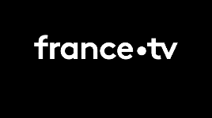
Tour de France de l’EMI
et de la citoyenneté
Lundi 30 janvier 2023
Théâtre National de Bretagne à Rennes

Bulletin d’inscription

Nom : ………………………………………………………………………………………………………

Prénom : …………………………………………………………………………………………………...

Mail : ………………………………………………………………………………………………………..

Discipline enseignée : …………………………………………………………………………………..

Nom de l’établissement :………………………………………………………………………………..

Commune de l’établissement : ………………………………………………………………………..

Choix de l’atelier : indiquer 3 vœux par ordre de préférence

VOEU 1 | VOEU 2 | VŒU 3

Bulletin à retourner par mail au CLEMI Bretagne :
clemi.bretagne@ac-rennes.fr

Les inscriptions seront prises en compte dans l’ordre d’arrivée,
dans la limite des 130 places disponibles.

Autorisation de droit à l’image :
Des photos et des capsules vidéos seront prises lors de la séance plénière et pourront être diffusées sur le site des organisateurs et sur les réseaux sociaux. Merci d’adresser un mail au Clemi Bretagne si vous ne souhaitez pas apparaître sur ces images ni dans ces vidéos.

